Termine Ostern 2026 Stiftspfarre St. Paul i. Lav.
Herzliche Einladung zur Osterliturgie

Palmsonntag, 29.3.
10:00 Uhr Palmsegnung und hl. Messe, Stiftskirche
Gründonnerstag, 2.4.
19:00 Uhr Feier vom letzten Abendmahl, Stiftskirche; Musik: Stiftschor St. Paul
Karfreitag, 3.4.
19:00 Uhr Karfreitagsliturgie, Stiftskirche; Musik: Ensemble: „In colle Pauli“
Karsamstag, 4.4.
ab 6.30 Uhr Feuersegnung am St. Pauler Pfarramtsparkplatz
von 8:00 bis 13.30 Uhr Speisensegnungen (siehe anbei Aufstellung Termine)
19.30 Uhr Feier der Osternacht, Stiftskirche; Musik: „In colle Pauli“
Ostersonntag, 5.4.
8:00 Uhr Festgottesdienst, Stiftskirche; Musik: Alt-Lav. Trachtenkapelle St. Paul
10:00 Uhr Festgottesdienst, Stiftskirche; Musik: Stiftschor St. Paul
Ostermontag, 6.4.
Emmausgang auf den Josefberg, Hl. Messen um 9:00 Uhr und 10:00 Uhr, Josefbergkirche St. Paul

Drei-Nagl-Freitag, 17.4.
Einladung zur St. Pauler 3-Berge-Wallfahrt
START: 6:30 Uhr mit einem Morgenlob, D. Weinbergkirche St. Paul
Weiter geht’s: 9:00 Uhr Brotsegnung und Andacht, Josefbergkirche
Abschluss und Segen: 11:00 Uhr Hl. Messe, Johannesbergkirche
Christi Himmelfahrt, Donnerstag, 14. 5.
10:00 Uhr Festgottesdienst, Stiftskirche

Pfingstmontag, 25. 5.
Firmungen: 8:00 Uhr und 10:30 Uhr, Stiftskirche St. Paul

Pfingstmontag, 25. 5.
Wallfahrt u. Hl. Messen, Josefbergkirche
9.00 Uhr und 10.00 Uhr hl. Mesen, Josefbergkirche

St. Pauler Speisensegnungen am Karsamstag 4.4.2025
8:00 Uhr Rabensteingreuth, vlg. Sternitz
8:30 Uhr Nussberg, Rueß Kreuz
8:30 Uhr Sportplatzsiedlung, Missionskreuz
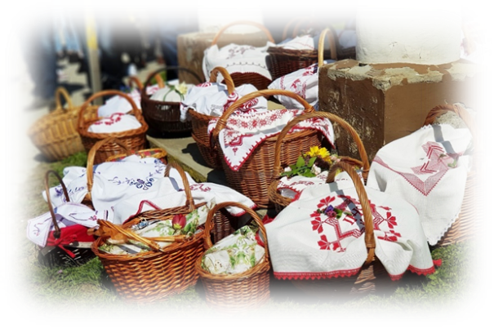
9:00 Uhr Legerbuch, Kreuz vlg. Seppele
9:15 Uhr Benediktkreuz, Industriestraße
9:30 Uhr Pflegeheim St. Paul
9:30 Uhr Loschental, Golli Kreuz
9:50 Uhr Johannesbergkirche
10:00 Uhr Erhardikirche
10:15 Uhr Mühlviertlerkreuz
10:30 Uhr Rabensteinerkreuz, vlg. Handl
10:45 Uhr St. Margarethen, Sportplatz
11:15 Uhr Unterrainz, vlg. Heitzer
11:30 Uhr Herzogberg
11:45 Uhr Niederhof
12:00 Uhr Raggane, Standl Kreuz
12:15 Uhr Allersdorfer Kreuz
12:30 Uhr Hundsdorf, Buxer Kreuz
13:00 Uhr Weinzierlkreuz
13:30 Uhr Erhardikirche

Weitere Termine der Stiftspfarre St. Paul:
Montag, 11. Mai, Bittmesse 19:00 Uhr Erhardikirche;
Dienstag, 12. Mai, 18:00 Uhr Bittgang von der Erhardikirche nach St. Martin; 19:00 Uhr hl. Messe in der Pfarrkirche St. Martin
Fronleichnamsfest, Do., 04. 06., 10.00 Uhr, Start Prozession vor dem Pfarramt; hl. Messe, Stiftskirche
Fest Hl. Petrus und Hl. Paulus, Mo., 29. 06., hl. Messe, 18:00 Uhr, Stiftskirche

Termine: Dt. Weinbergkirche St. Paul
Samstag, 11.04. 08.00 Gottesdienst
Samstag, 09.05. 08.00 Gottesdienst
Samstag, 13.06. 08.00 Gottesdienst
Samstag, 05.07. 11.00 Festgottesdienst und Umgang mit Segen
Samstag, 11.07. 08.00 Gottesdienst; Pilger-Start 6.45 Uhr Erhardikirche

Termine Josefbegkirche St. Paul

Freitag, Josef d. Arbeiter 01.05. 15:00 Gottesdienst
Samstag, 02.05. 15.00 Monatswallfahrt
Donnerstag, 21.05. 19:00 Maiandacht
Samstag, 06.06. 15.00 Monatswallfahrt
Sonntag, 28.06. 11:00 Uhr Festgottesdienst und Umgang mit Segen
Samstag, 04.07 15:00 Monatswallfahrt

Termine Kirche St. Margarethen St. Paul

Sonntag, 7.So.d.O. 17.05. 08.00 Gottesdienst
Donnerstag, Maiandacht 28.05. 19.00 Maiandacht
Umgangssonntag, Hl. Margareta 19.07. 11:00 Festgottesdienst mit Umgang und Segen

Termine Johannesbergkirche St. Paul

Donnerstag, Maiandacht 07.05 19.00 Maiandacht
Umgangssonntag, 21.06. 11:00 Gottesdienst Umgang u. mit Fahrzeugsegnung
Donnerstag, Mariä Heimsuchung, 02.07. 11.00 Gottesdienst

Jeden Sonntag um 10.00 Uhr hl. Messe in der Stiftskirche.
Jeden 3. Sonntag im Monat hl. Messe um 8.00 Uhr in der Erhardikirche St. Paul.

Das Team der Stiftspfarre St. Paul wünscht Ihnen allen ein
friedliches, gesegnetes Osterfest.

Weitere Termine, Infos, Kontakt unter:

Stiftspfarramt St. Paul, Hauptstraße 1, 9470 St. Paul
Tel.: 04357 2019-54
stiftspfarre@stift-stpaul.at
home: https://www.kath-kirche-kaernten.at/stpaul-lavanttal
